Министерство образования и науки Республики Татарстан

ГАПОУ «Зеленодольский механический колледж»

Специальность 09.02.07 «Информационные системы и программирование»

ПМ.01 «Разработка модулей программного обеспечения для компьютерных систем»

**КУРСОВОЙ ПРОЕКТ**

Тема:

Разработка программного модуля «Выдача банком кредитов»

Оценка__________ (_________________________)

Руководитель (Парфенов А.В.)

Студент гр.235 (Иванов И.И.)

г.Зеленодольск

2025

**Содержание**

Изм.

Лист

№ докум.

Подпись

Дата

Лист

2

*ЗМК.09.02.07.000.235.ПЗ*

Разраб.

*Иванов И.И.*

Провер.

*Парфенов А.В.*

Н. Контр.

*Демидова В.М.*

.

Пояснительная

записка

Лит.

Листов

42

Гр. 235

СОДЕРЖАНИЕ 2

ВВЕДЕНИЕ 3

ЦЕЛЬ И ЗАДАЧИ ВЫПОЛНЕНИЯ РАБОТЫ 4

1 ВНЕШНЕЕ ОПИСАНИЕ 5

1.1 Анализ предметной области 5

1.2 Функциональная спецификация 6

2 ТЕХНИЧЕСКОЕ ЗАДАНИЕ 7

3 ПРОГРАММИРОВАНИЕ 8

3.1 Описание классов 8

3.2 Схема данных 14

4 КЛИЕНТСКОЕ ПРИЛОЖЕНИЕ 17

4.1 Структура 17

4.2 Проектирование графического интерфейса 18

5 ТЕСТИРОВАНИЕ 23

СПИСОК ИСПОЛЬЗОВАННЫХ ИСТОЧНИКОВ 26

ПРИЛОЖЕНИЕ А. Листинг программного модуля 27

ПРИЛОЖЕНИЕ Б. Диск с исполняемым кодом программного модуля 42

**ВВЕДЕНИЕ**

В данной пояснительной записке рассматривается описание программного модуля «Выдача банком кредитов» на основе объектно-ориентированного подхода.

При объектно-ориентированном подходе программа представляет собой описание объектов, их свойств (или атрибутов), совокупностей (или классов), отношений между ними, способов их взаимодействия и операций над объектами (или методов).

Несомненным преимуществом данного подхода является концептуальная близость к предметной области произвольной структуры и назначения. Механизм наследования атрибутов и методов позволяет строить производные понятия на основе базовых и таким образом создавать модель сколь угодно сложной предметной области с заданными свойствами.

Еще одним теоретически интересным и практически важным свойством объектно-ориентированного подхода является поддержка механизма обработки событий, которые изменяют атрибуты объектов и моделируют их взаимодействие в предметной области.

В отличие от предыдущих подходов к программированию, объектно-ориентированный подход требует глубокого понимания основных принципов, или, иначе, концепций, на которых он базируется. К числу основополагающих понятий ООП обычно относят абстракцию данных, наследование, инкапсуляцию и полиморфизм.

Объектно-ориентированное программирование в настоящее время является абсолютным лидером в области прикладного программирования.

В качестве основного инструмента разработки применяется Intellij IDEA. Язык программирования Java.

**ЦЕЛЬ И ЗАДАЧИ ВЫПОЛНЕНИЯ РАБОТЫ**

Целью данного курсового проекта является автоматизация выдачи банком кредитов на основе объектно-ориентированного подхода, а также получение навыков в реализации этого подхода, проектировании и реализации схемы данных.

Задачи выполнения работы:

* исследование предметной области с целью выявления основных сущностей и их атрибутов;
* проектирование иерархии классов и интерфейсов на основе выделенных сущностей;
* использование наследования и агрегации для структуризации классов;
* применение принципа инкапсуляции к классам;
* использование интерфейсов, описывающих операции в данной предметной области, для обеспечения множественного наследования;
* тестирование созданных классов в клиентском приложении, автоматизирующем деятельность предметной области;
* документация разработанных классов при помощи XML комментариев.

**1 ВНЕШНЕЕ ОПИСАНИЕ**

**1.1 Анализ предметной области**

Анализ предметной области – важнейший этап разработки программного обеспечения.

Анализ выдачи банком кредитов позволяет определить ключевые понятия, выяснить задачи, требующие решения в рамках проекта, проанализировать функциональные требования будущего продукта (набор функций, предоставляемых программой) и нефункциональные (надёжность, эффективность, изучаемость, модифицируемость и т.п.).

Компонентами данной предметной области являются виды кредитов, клиенты и кредиты. Данное приложение должно позволять пользователю создавать записи, удалять, редактировать, сохранять и открывать файлы, создаваемые программой PostgreSQL 17.

Нефункциональные требования к программному средству:

* надежность: программа должна быть автономной;
* эффективность: программа должна иметь минимальные требования к аппаратному обеспечению. Для использования данного программного средства не должна требоваться установка на компьютер. Не должно требоваться дополнительных периферийных средств (принтер, сканер, дополнительные дисководы и т.д.);
* изучаемость: программа должна быть интуитивно понятна, иметь удобный пользовательский интерфейс;
* модифицируемость: программа должна быть легко модифицируемой вследствие небольшого исходного размера и объектно-ориентированного подхода.

**1.2. Функциональная спецификация**

Минимальные технические характеристики компьютера, на котором гарантируется стабильная работа программы:

* компьютер/процессор: компьютер с процессором класса Intel core i3-10100, 3.6 ГГц;
* память: 8 ГБ ОЗУ;
* монитор: монитор VGA с разрешением 800x600 точек или более высоким, поддерживающий 256 цветов;
* операционная система: операционная система Astra Linux 1.7.6 с установленным JDK Amazon Corretto v.20.0.2;
* наличие свободного дискового пространства на жёстком диске.

Внешние функции:

* внесение данных и редактирование данных о монетах, коллекционерах и коллекции;
* проверка вводимых данных и вывод сообщений об ошибках;
* программа должна выполнять все функции за предельно малое количество времени;

Критические случаи:

* отсутствие свободного места на жёстком диске. Любая операция с файловой системой должна быть отменена;
* завершение работы Astra Linux. В этом случае программа должна завершать свою работу, не применяя выбранные пользователем настройки.

**2 ТЕХНИЧЕСКОЕ ЗАДАНИЕ**

Техническое задание определяет требования к будущему программному модулю со стороны основных процессов.

Система предназначена для решения перечисленных ниже задач:

* изменение списка коллекций (добавление, удаление, редактирование);
* изменение списка монет (добавление, удаление, редактирование);
* изменение списка коллекционеров (добавление, удаление, редактирование);
* отображение информации, хранящейся на сервере PostgreSQL;
* сохранение информации на сервер PostgreSQL.

**3 ПРОГРАММИРОВАНИЕ**

**3.1 Описание классов**

В ООП главным элементом является класс, включающий множество объектов с одинаковыми свойствами, операциями и отношениями. Класс имеет внутреннее (реализацию) и внешнее представление – интерфейс. В данной программе реализованы классы Client, Credit, Kind Credit, а также интерфейс MainWindow.

Класс Client описывает клиентов. Содержит такие свойства, как код клиента, имя клиента, вид имущества, адрес, номер телефона, контакты.

@Entity  
@Table(name = "clients")  
public class Client {  
  
 @Id  
 @Column(name = "client_id")  
 @GeneratedValue(strategy = GenerationType.*IDENTITY*)  
 private Integer clientId;  
  
 @Column(name = "name")  
 private String name;  
  
 @Column(name = "kind_property")  
 private String kindProperty;  
  
 @Column(name = "address")  
 private String address;  
  
 @Column(name = "phone")  
 private String phone;  
  
 @Column(name = "contact")  
 private String contact;  
  
 *// Геттеры и сеттеры* public Integer getClientId() {  
 return clientId;  
 }  
  
 public void setClientId(Integer clientId) {  
 this.clientId = clientId;  
 }  
  
 public String getName() {  
 return name;  
 }  
  
 public void setName(String name) {  
 if (!name.isEmpty()) this.name = name;  
 else throw new IllegalArgumentException("Имя не должно быть пустым!");  
 }  
  
 public String getKindProperty() {  
 return kindProperty;  
 }  
  
 public void setKindProperty(String kindProperty) {  
 if (!kindProperty.isEmpty()) this.kindProperty = kindProperty;  
 else throw new IllegalArgumentException("Тип имущества не должен быть пуcтым!");  
 }  
  
 public String getAddress() {  
 return address;  
 }  
  
 public void setAddress(String address) {  
 if (!address.isEmpty()) this.address = address;  
 else throw new IllegalArgumentException("Адрес не может быть пустым!");  
 }  
  
 public String getPhone() {  
 return phone;  
 }  
  
 public void setPhone(String phone) {  
 if (!phone.isEmpty() && phone.length() <= 20) this.phone = phone;  
 else throw new IllegalArgumentException("Телефон не может быть пустым или содержать более 20 символов!");  
 }  
  
 public String getContact() {  
 return contact;  
 }  
  
 public void setContact(String contact) {  
 if (!contact.isEmpty()) this.contact = contact;  
 else throw new IllegalArgumentException("Почта не может быть пустой!");  
 }

@Override  
 public String toString(){  
 return name;  
 }  
}

Класс KindCredit описывает виды кредитов и содержит такие атрибуты и параметры, как код вида кредита, название, условия получения, ставка, срок.

@Entity  
@Table(name = "kind_credit")  
public class KindCredit {  
  
 @Id  
 @Column(name = "kind_credit_id")  
 @GeneratedValue(strategy = GenerationType.*IDENTITY*)  
 private Integer kindCreditId;  
  
 @Column(name = "name")  
 private String name;  
  
 @Column(name = "conditions")  
 private String conditions;  
  
 @Column(name = "rate")  
 private BigDecimal rate;  
  
 @Column(name = "term")  
 private Integer term;  
  
 *// Геттеры и сеттеры* public Integer getKindCreditId() {  
 return kindCreditId;  
 }  
  
 public void setKindCreditId(Integer kindCreditId) {  
 this.kindCreditId = kindCreditId;  
 }  
  
 public String getName() {  
 return name;  
 }  
  
 public void setName(String name) {  
 if (!name.isEmpty()) {  
 this.name = name;  
 } else {  
 throw new IllegalArgumentException("Имя не должно быть пустым");  
 }  
 }  
  
 public String getConditions() {  
 return conditions;  
 }  
  
 public void setConditions(String conditions) {  
 if (!conditions.isEmpty()) {  
 this.conditions = conditions;  
 } else {  
 throw new IllegalArgumentException("Условие не должно быть пустым");  
 }  
 }  
  
 public BigDecimal getRate() {  
 return rate;  
 }  
  
 public void setRate(String rateText) {  
 if (!rateText.isEmpty() && rateText.matches("^[0-9]+([.,][0-9]+)?$")) {  
 BigDecimal rate = BigDecimal.*valueOf*(Double.*parseDouble*(rateText.replace(",", ".")));  
 if (rate.compareTo(BigDecimal.*valueOf*(0)) == 1 && rate.compareTo(BigDecimal.*valueOf*(99)) == -1) {  
 this.rate = rate;  
 } else {  
 throw new IllegalArgumentException("Ставка должна быть в диапозоне от 0 до 99!");  
 }  
 } else {  
 throw new IllegalArgumentException("Ставка должна быть числом!");  
 }  
 }  
  
 public Integer getTerm() {  
 return term;  
 }  
  
 public void setTerm(String termText) {  
 if (!termText.isEmpty() && termText.matches("-?\\d+")) {  
 int term = Integer.*parseInt*(termText);  
 this.term = term;  
 } else {  
 throw new IllegalArgumentException("Срок должен быть целым числом!");  
 }  
 }  
@Override  
 public String toString() {  
 return name;  
 }  
}

Класс Credit описывает кредит и содержит такие атрибуты, как код кредита, код вида кредита, код клиента, сумма, дата выдачи.

@Entity  
@Table(name = "credits")  
public class Credit {  
  
 @Id  
 @Column(name = "credit_id")  
 @GeneratedValue(strategy = GenerationType.*IDENTITY*)  
 private Integer creditId;  
  
 @ManyToOne  
 @JoinColumn(name = "kind_credit_id")  
 private KindCredit kindCredit;  
  
 @ManyToOne  
 @JoinColumn(name = "client_id")  
 private Client client;  
  
 @Column(name = "summa")  
 private BigDecimal summa;  
  
 @Column(name = "date")  
 @Temporal(TemporalType.*DATE*)  
 private Date date;  
  
 *// Геттеры и сеттеры* public Integer getCreditId() {  
 return creditId;  
 }  
  
 public void setCreditId(Integer creditId) {  
 this.creditId = creditId;  
 }  
  
 public KindCredit getKindCredit() {  
 return kindCredit;  
 }  
  
 public void setKindCredit(KindCredit kindCredit) {  
 this.kindCredit = kindCredit;  
 }  
  
 public Client getClient() {  
 return client;  
 }  
  
 public void setClient(Client client) {  
 this.client = client;  
 }  
  
 public BigDecimal getSumma() {  
 return summa;  
 }  
  
 public void setSumma(String summa) {  
 if (!summa.isEmpty() && summa.matches("-?\\d+")) {  
 BigDecimal sum = BigDecimal.*valueOf*(Long.*parseLong*(summa));  
 if (sum.compareTo(BigDecimal.*valueOf*(0)) == 1) {  
 this.summa = sum;  
 } else {  
 throw new IllegalArgumentException("Сумма должна быть больше 0!");  
 }  
 } else {  
 throw new IllegalArgumentException("Сумма должна быть числом!");  
 }  
 }  
  
 public Date getDate() {  
 return date;  
 }  
  
 public void setDate(Date date) {  
 if (new Date().after(date)) {  
 this.date = date;  
 }else {  
 throw new IllegalArgumentException("Дата не должна превышать текущую!");  
 }  
 }  
  
 @Override  
 public String toString() {  
 return "Credit{" +  
 "creditId=" + creditId +  
 ", kindCredit=" + kindCredit +  
 ", client=" + client +  
 ", summa=" + summa +  
 ", date=" + date +  
 '}';  
 }  
}

Класс HibernateUtil для создания соединения с базой данных.

public class HibernateUtil {  
  
 private static final SessionFactory *sessionFactory* = *buildSessionFactory*();  
  
 private static SessionFactory buildSessionFactory() {  
 try {  
 return new Configuration().configure().buildSessionFactory();  
 } catch (Throwable ex) {  
 System.*err*.println("Initial SessionFactory creation failed." + ex);  
 throw new ExceptionInInitializerError(ex);  
 }  
 }  
  
 public static SessionFactory getSessionFactory() {  
 return *sessionFactory*;  
 }  
  
 public static void shutdown() {  
 *getSessionFactory*().close();  
 }  
  
}

**3.2 Схема данных**

На рисунках 1-3 представлены таблицы сервера PostgreSQL в режиме конструктора.

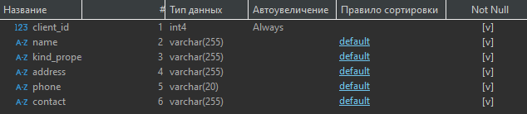

Рисунок 1 – Таблица clients

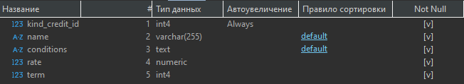

Рисунок 2 – Таблица kind credits

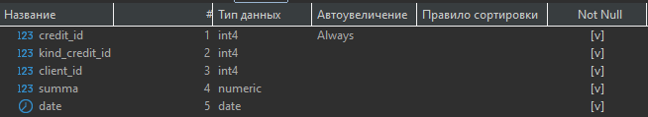

Рисунок 3 – Таблица credits

На рисунке 4 представлена схема данных

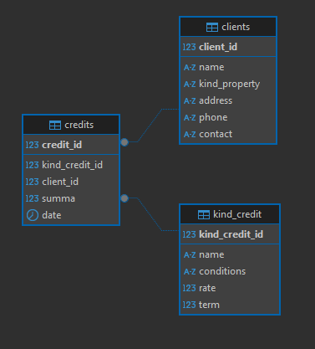

Рисунок 4 – Схема данных

Словарь данных представлен в таблицах 1-3.

Таблица 1 – Словарь данных таблицы Clients

|  |  |  |  |  |
| --- | --- | --- | --- | --- |
| Clients (Клиенты) | | | | |
| KEY | FIELD NAME | DATA TYPE | REQURIED? | NOTES |
| PK | client_id | int4 | Y | Autoincrement |
|  | name | varchar(255) | Y |  |
|  | kind_property | varchar(255) | Y |  |
|  | address | varchar(255) | Y |  |
|  | phone | varchar(20) | Y |  |
|  | contact | varchar(255) | Y |  |

Таблица 2 – Словарь данных таблицы Collectors

|  |  |  |  |  |
| --- | --- | --- | --- | --- |
| Kind credits (виды кредитов) | | | | |
| KEY | FIELD NAME | DATA TYPE | REQURIED? | NOTES |
| PK | kind_credit_id | int4 | Y | Autoincrement |
|  | name | varchar(255) | Y |  |
|  | conditions | text | Y |  |
|  | rate | numeric | Y |  |
|  | term | Int4 | Y |  |

Таблица 3 – Словарь данных таблицы Collection

|  |  |  |  |  |
| --- | --- | --- | --- | --- |
| Credits (Кредиты) | | | | |
| KEY | FIELD NAME | DATA TYPE | REQURIED? | NOTES |
| PK | credit_id | int4 | Y | Autoincrement |
| FK | kind_credit_id | int4 | Y | Внешний ключ на kind_credits |
| FK | client_id | Int4 | Y | Внешний ключ на clients |
|  | summa | numeric | Y |  |
|  | date | date | Y |  |

**4 КЛИЕНТСКОЕ ПРИЛОЖЕНИЕ**

**4.1 Структура**

В данном ПП для продуктивной работы реализован удобный пользовательский интерфейс, похожий на большинство Windows – приложений. Данное программное средство можно разбить на модули, взаимодействующие друг с другом. На рисунке 5 представлена структура приложения:

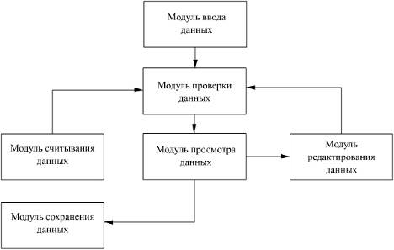

Рисунок 5 - Структура приложения

Модуль просмотра данных предоставляет возможность наглядного отображения данных.

Модуль проверки данных реализует методы:

* корректность вводимых пользователем данных;
* корректность считываемых из файла данных.

Модуль ввода данных, реализует простой графический интерфейс для ввода необходимых значений.

Модуль сохранения данных, формирует все записи для отправки на сервер PostgreSQL

Модуль считывания предоставляет возможность получить данные с PostgreSQL сервера и заполнить списки в программе.

Модуль редактирования записей предоставляет простой интерфейс для изменения ранее внесенных данных, а также добавления и удаления.

**4.2 Проектирование графического интерфейса**

На рисунке 6-8 представлена форма приложения и панель, содержащая таблицы данных:

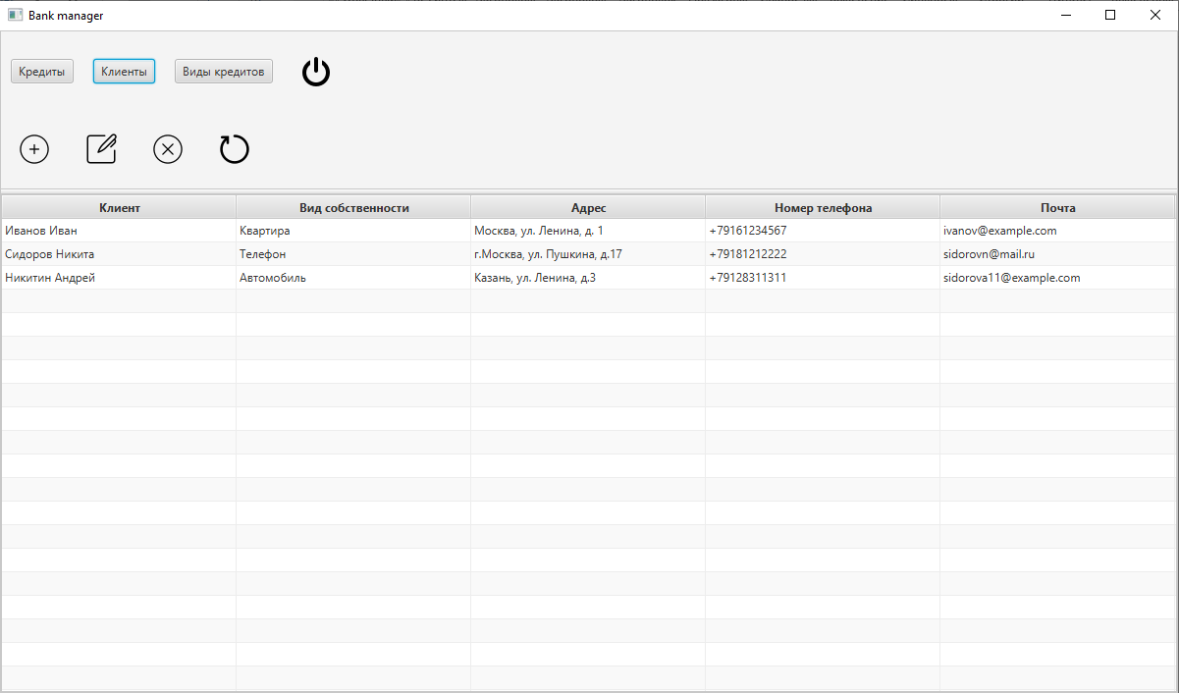

Рисунок 6 – Форма client-view. Таблица: клиенты

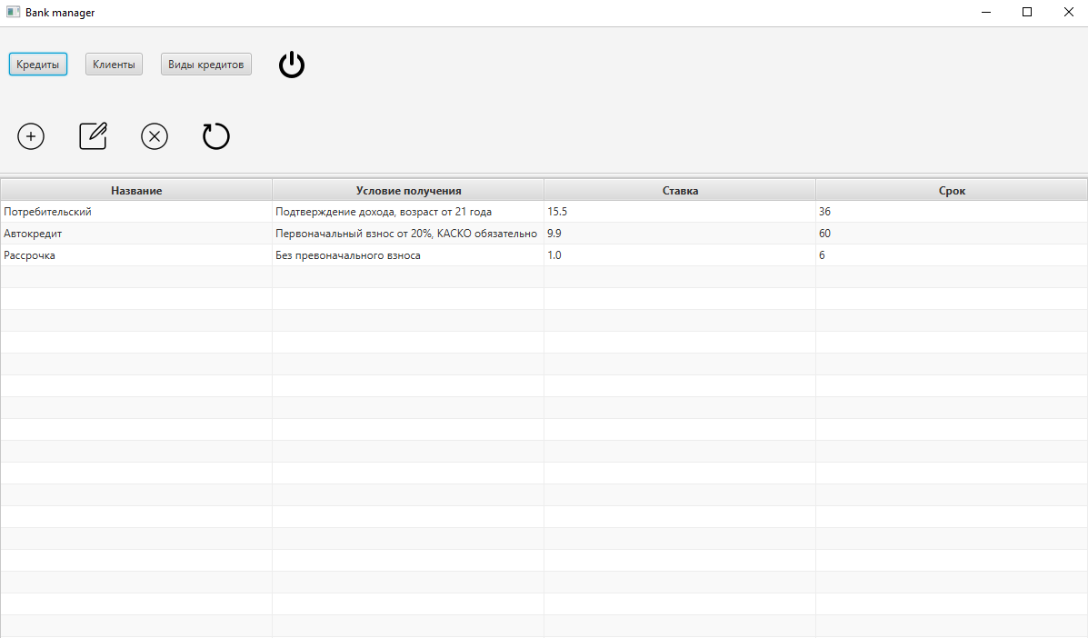

Рисунок 7 – Форма kind-credit-view. Таблица: Виды кредитов

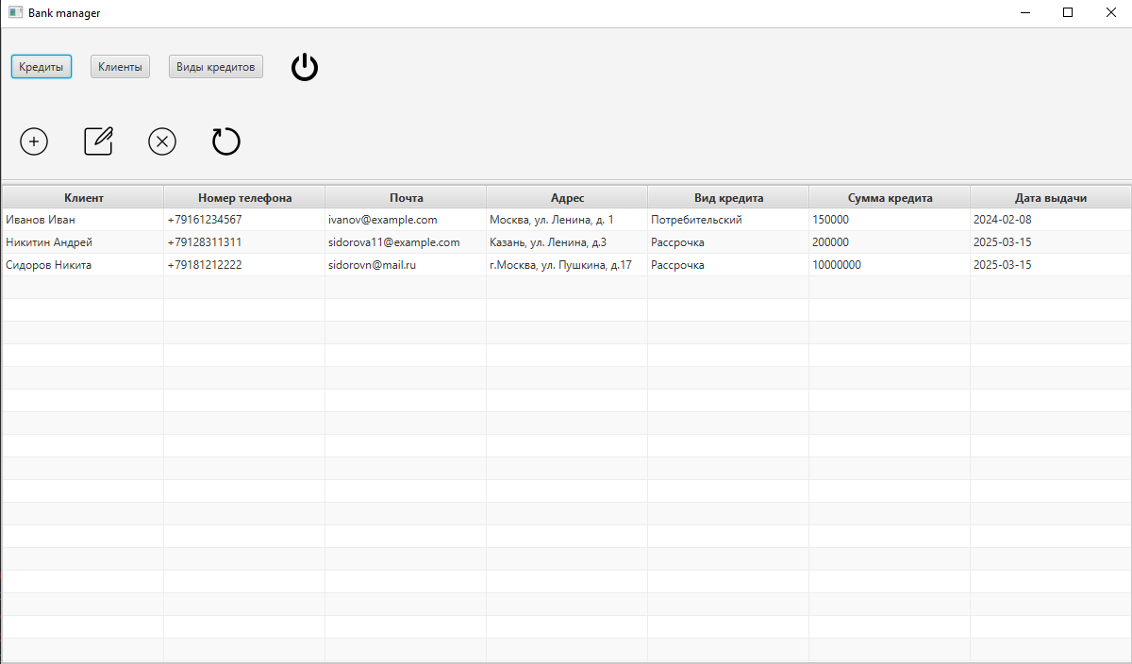

Рисунок 8 - Форма credit-view. Таблица: Кредиты

Для редактирования записей о монетах, коллекционерах и коллекциях используются отдельные формы приложения и панели для редактирования таблиц в MainWindow. Для добавления/редактирования таблицы «Клиенты» используется форма add-edit-client-dialog под названием «Добавление\Редактирование клиента», для таблицы «Виды кредитов», форма add-edit-kind-credit-dialog с названием «Добавление\Редактирование вида кредита», а для последней таблицы используется форма add-edit-credit-dialog, название которой «Добавление\Редактирование кредита». Эти формы изображены на рисунках 9-11.

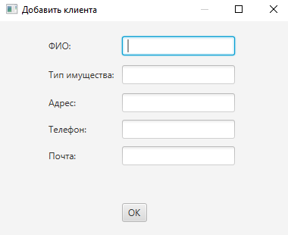

Рисунок 9 - Форма add-edit-client-dialog

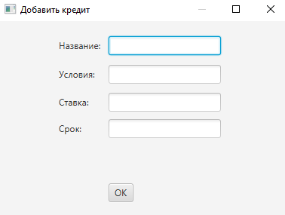

Рисунок 10 - Форма add-edit-kind-credit-dialog

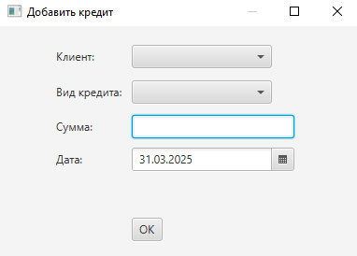

Рисунок 11 - Форма add-edit-credit-dialog

Удаление информации о монетах, коллекционерах и коллекциях, осуществляется с помощью специальной кнопки, расположенной на главной форме приложения у каждой таблицы. Нажатием кнопки «Удалить» - удаляем из списка информацию о монете. Аналогично для других списков. Кнопки отображены на рисунках 12-14:

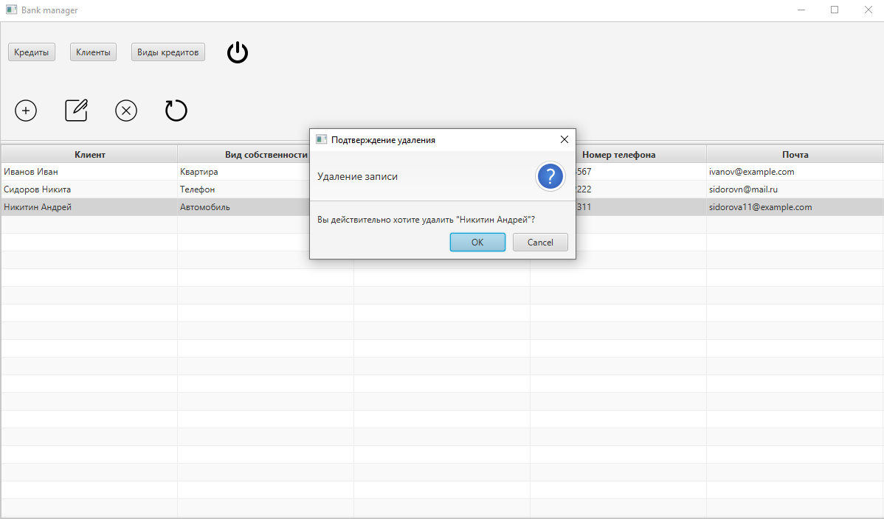

Рисунок 12 - Таблица «Клиенты»

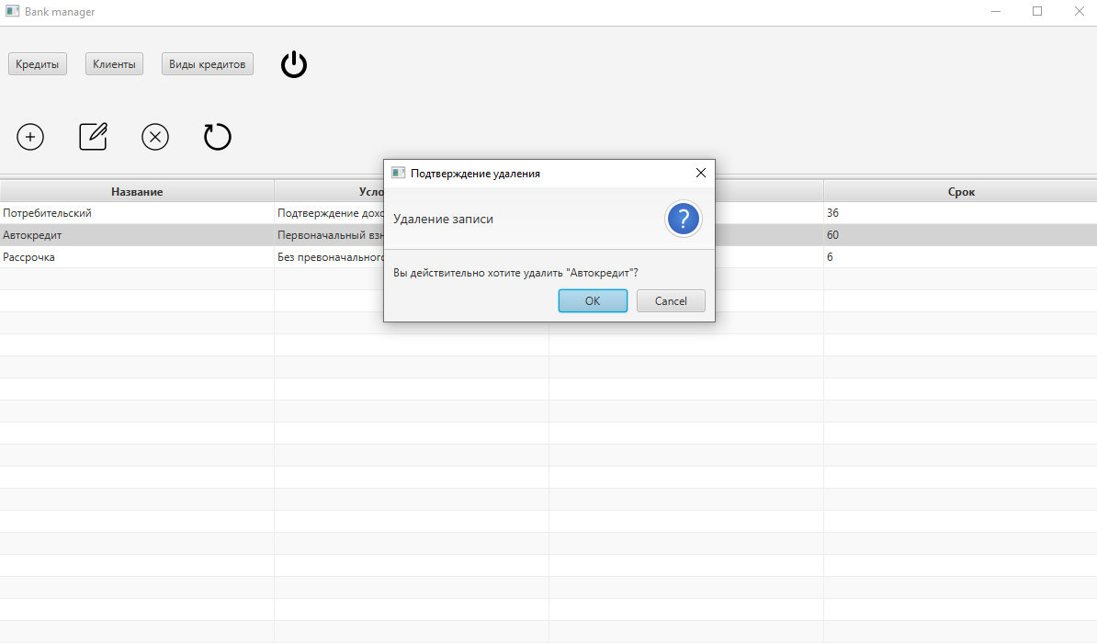

Рисунок 13 - Таблица «Виды кредита»

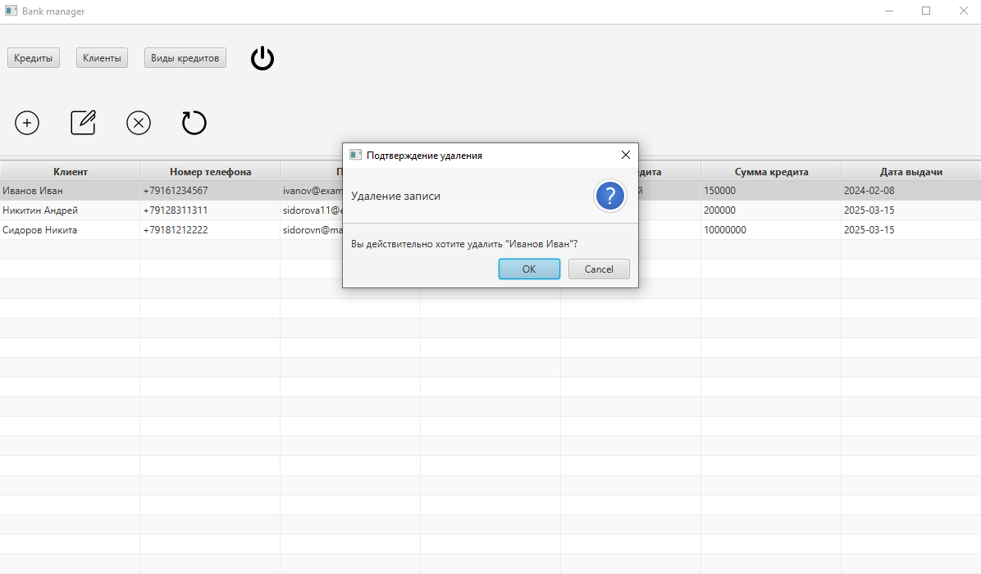

Рисунок 14 - Таблица «Кредиты»

**5 ТЕСТИРОВАНИЕ**

Для тестирования программы производились различные манипуляции с данными.

Проводились следующие тесты:

Тест 1 – Пустое значение в обязательном поле ввода данных, изображен на рисунке 15:

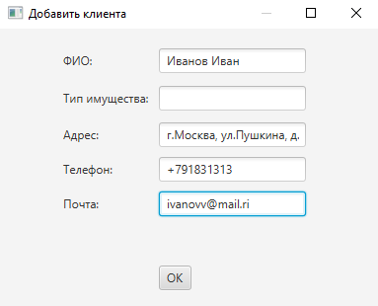

Рисунок 15 - Ввод пустого значения в поле «Тип имущества»

Сообщение, которое будет показано пользователю после ввода пустого значения, представлено на рисунке 16:

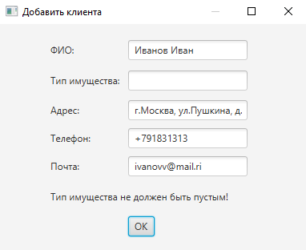

Рисунок 16 - Ошибка при вводе пустого значения

Тест 2 Пустое значение в обязательном поле ввода данных, изображен на рисунке 17:

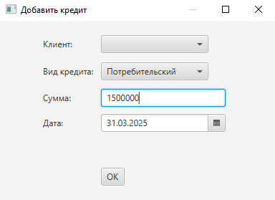

Рисунок 17 – Ввод пустого значения в поле «Клиент»

Сообщение, которое будет показано пользователю после ввода пустого значения, представлено на рисунке 18:

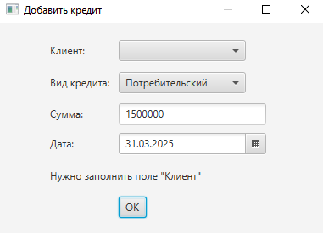

Рисунок 18 - Ввод некорректных данных

А так же были проведены другие операции, призванные выявить ошибки в программе.

Тестирование выявило мелкие недочеты, которые впоследствии были устранены.

**СПИСОК ИСПОЛЬЗОВАННЫХ ИСТОЧНИКОВ**

1. Основы алгоритмизации и программирования : учеб. пособие / В.Д.  Колдаев; под ред. проф. Л.Г. Гагариной. — М. : ИД «ФОРУМ» : ИНФРА-М, 2020. — 414 с. — (Среднее профессиональное образование). - Режим доступа: http://znanium.com/catalog/product/980416

2. Программирование графики на С#. Теория и примеры : учеб. пособие / В.И. Корнеев, Л.Г. Гагарина, М.В. Корнеева. — М. : ИД «ФОРУМ» : ИНФРА-М, 2020. — 517 с. + Доп. материалы [Электронный ресурс; Режим доступа http://www.znanium.com].

3. Программирование на С# с погружением: практические задания и примеры кода - М.:НИЦ ИНФРА-М, 2020. - 80 с.: 60x90 1/16 - Режим доступа: http://znanium.com/catalog/product/563294

4. Программирование на языке высокого уровня. Программирование на языке С#: учеб. пособие / Т.И. Немцова, С.Ю. Голова, А.И. Терентьев ; под ред. Л.Г. Гагариной. — М. : ИД «ФОРУМ» : ИНФРА-М, 2020. — 512 с. — (Среднее профессиональное образование). - Режим доступа: http://znanium.com/catalog/product/918098

5. Программирование. Процедурное программирование: Учебное пособие / Кучунова Е.В., Олейников Б.В., Чередниченко О.М. - Краснояр.:СФУ, 2020. - 92 с.: ISBN 978-5-7638-3555-7 - Режим доступа: http://znanium.com/catalog/product/978627

6. Введение в программирование на языке Visual C# : учеб. пособие / С.Р. Гуриков. — М. : ФОРУМ : ИНФРА-М, 2020. — 447 с. — (Высшее образование: Бакалавриат). - Режим доступа: http://znanium.com/catalog/product/967691

7. Объектно-ориентированное программирование с примерами на С# : учеб. пособие / П.Б. Хорев. — М. : ФОРУМ : ИНФРА-М, 2020. — 200 с. — (Высшее образование: Бакалавриат). - Режим доступа: http://znanium.com/catalog/product/1018034

**ПРИЛОЖЕНИЕ А**

**Листинг программного модуля**

**Форма приложения MainWindow**

package com.example.kp;  
  
import javafx.application.Application;  
import javafx.fxml.FXMLLoader;  
import javafx.scene.Parent;  
import javafx.scene.Scene;  
import javafx.scene.control.Button;  
import javafx.stage.Stage;  
  
import java.io.IOException;  
  
public class BankApp extends Application {  
 public static Stage *primaryStage*;  
 public static Scene *clients*;  
 public static Scene *credits*;  
 public static Scene *kindCredits*;  
  
 @Override  
 public void start(Stage stage) throws IOException {  
 *primaryStage* = stage;  
 *clients* = createScene("client-view.fxml");  
 *credits* = createScene("credit-view.fxml");  
 *kindCredits* = createScene("kind-credit-view.fxml");  
 *primaryStage*.setMinWidth(1200);  
 *primaryStage*.setMinHeight(675);  
 *primaryStage*.setTitle("Bank manager");  
 *primaryStage*.setScene(*credits*);  
 *primaryStage*.show();  
 }  
  
 private Scene createScene(String name) throws IOException {  
 FXMLLoader fxmlLoader = new FXMLLoader(BankApp.class.getResource(name));  
 return new Scene(fxmlLoader.load());  
 }  
  
 public static void main(String[] args) {  
 *launch*();  
 }  
}

**Форма приложения client-view**

package com.example.kp.controller.client;  
  
import com.example.kp.BankApp;  
import com.example.kp.model.Client;  
import com.example.kp.service.ClientService;  
import javafx.collections.FXCollections;  
import javafx.collections.ObservableList;  
import javafx.event.ActionEvent;  
import javafx.fxml.FXML;  
import javafx.fxml.FXMLLoader;  
import javafx.scene.Scene;  
import javafx.scene.control.*;  
import javafx.scene.control.cell.PropertyValueFactory;  
import javafx.stage.Modality;  
import javafx.stage.Stage;  
  
import java.io.IOException;  
import java.util.List;  
import java.util.Optional;  
  
public class ClientController {  
  
 private List<Client> clients;  
 private ObservableList<ClientTableItem> creditsObservable;  
 @FXML  
 private TableColumn<?, ?> addressColumn;  
  
 @FXML  
 private Button clientsButton;  
  
 @FXML  
 private TableView<ClientTableItem> clientsTable;  
  
 @FXML  
 private Button creditsButton;  
  
 @FXML  
 private TableColumn<?, ?> emailColumn;  
  
 @FXML  
 private Button kindKreditButton;  
  
 @FXML  
 private TableColumn<?, ?> kindPropertyColumn;  
  
 @FXML  
 private TableColumn<?, ?> nameColumn;  
  
 @FXML  
 private TableColumn<?, ?> phoneColumn;  
  
 @FXML  
 private Button offButton;  
  
 @FXML  
 void addClient(ActionEvent event) {  
 try {  
 FXMLLoader loader = new FXMLLoader(BankApp.class.getResource("add-edit-client-dialog.fxml"));  
 Stage dialogStage = new Stage();  
 dialogStage.initModality(Modality.*WINDOW_MODAL*);  
 dialogStage.initOwner(BankApp.*primaryStage*);  
 dialogStage.setMinWidth(400);  
 dialogStage.setScene(new Scene(loader.load()));  
 dialogStage.setTitle("Добавить клиента");  
 AddEditClientDialog controller = loader.getController();  
 controller.setAddDialogStage(dialogStage);  
 dialogStage.showAndWait();  
 updateList();  
 } catch (IOException e) {  
 System.*out*.println("Ошибка открытия окна: " + e.getMessage());  
 }  
 }  
  
 @FXML  
 void deleteClient(ActionEvent event) {  
 ClientTableItem currentItem = clientsTable.getSelectionModel().getSelectedItem();  
 int currentItemId = clientsTable.getSelectionModel().getSelectedIndex();  
 if (currentItemId != -1) {  
 Alert alert = new Alert(Alert.AlertType.*CONFIRMATION*);  
 alert.setTitle("Подтверждение удаления");  
 alert.setHeaderText("Удаление записи");  
 alert.setContentText("Вы действительно хотите удалить \"" + currentItem.getName() + "\"?");  
  
 Optional<ButtonType> result = alert.showAndWait();  
  
 if (result.isPresent() && result.get() == ButtonType.*OK*) {  
 new ClientService().delete(currentItem.getClient());  
 clientsTable.getItems().remove(currentItemId);  
 }  
 }else {  
 Alert alert = new Alert(Alert.AlertType.*INFORMATION*);  
 alert.setTitle("Предупреждение");  
 alert.setContentText("Выберите запись в таблице для удаления");  
 alert.showAndWait();  
 }  
 }  
  
 @FXML  
 void editClient(ActionEvent event) {  
 ClientTableItem currentItem = clientsTable.getSelectionModel().getSelectedItem();  
 int currentItemId = clientsTable.getSelectionModel().getSelectedIndex();  
 if (currentItemId != -1) {  
 try {  
 FXMLLoader loader = new FXMLLoader(BankApp.class.getResource("add-edit-client-dialog.fxml"));  
 Stage dialogStage = new Stage();  
 dialogStage.initModality(Modality.*WINDOW_MODAL*);  
 dialogStage.initOwner(BankApp.*primaryStage*);  
 dialogStage.setMinWidth(400);  
 dialogStage.setScene(new Scene(loader.load()));  
 dialogStage.setTitle("Редактировать клиента");  
 AddEditClientDialog controller = loader.getController();  
 controller.setEditDialogStage(dialogStage, currentItem.getClient());  
 dialogStage.showAndWait();  
 updateList();  
 } catch (IOException e) {  
 System.*out*.println("Ошибка открытия окна: " + e.getMessage());  
 }  
 } else {  
 Alert alert = new Alert(Alert.AlertType.*INFORMATION*);  
 alert.setTitle("Предупреждение");  
 alert.setContentText("Выберите запись в таблице для редактирования");  
 alert.showAndWait();  
 }  
 }  
  
 @FXML  
 void onClickCredit(ActionEvent event) throws IOException {  
 BankApp.*primaryStage*.setScene(BankApp.*credits*);  
 }  
  
 @FXML  
 void onKindKreditClick(ActionEvent event) {  
 BankApp.*primaryStage*.setScene(BankApp.*kindCredits*);  
 }  
  
 @FXML  
 void powerOff(ActionEvent event) {  
 BankApp.*primaryStage*.close();  
 }  
  
 @FXML  
 void updateClients(ActionEvent event) {  
 updateList();  
 }  
  
 private void updateList() {  
 clients = new ClientService().findAll();  
 creditsObservable = FXCollections.*observableArrayList*();  
  
 for (Client client : clients) {  
 creditsObservable.add(new ClientTableItem(client));  
 }  
 clientsTable.setItems(creditsObservable);  
 }  
  
 public void initialize() {  
 phoneColumn.setCellValueFactory(new PropertyValueFactory<>("phone"));  
 addressColumn.setCellValueFactory(new PropertyValueFactory<>("address"));  
 emailColumn.setCellValueFactory(new PropertyValueFactory<>("email"));  
 kindPropertyColumn.setCellValueFactory(new PropertyValueFactory<>("kindProperty"));  
 nameColumn.setCellValueFactory(new PropertyValueFactory<>("name"));  
  
 updateList();  
 }  
  
}

**Форма приложения kind-credit-view**

package com.example.kp.controller.kindcredit;  
  
import com.example.kp.BankApp;  
import com.example.kp.controller.credit.AddEditCreditDialog;  
import com.example.kp.model.KindCredit;  
import com.example.kp.service.KindCreditService;  
import javafx.collections.FXCollections;  
import javafx.collections.ObservableList;  
import javafx.event.ActionEvent;  
import javafx.fxml.FXML;  
import javafx.fxml.FXMLLoader;  
import javafx.scene.Scene;  
import javafx.scene.control.*;  
import javafx.scene.control.cell.PropertyValueFactory;  
import javafx.stage.Modality;  
import javafx.stage.Stage;  
  
import java.io.IOException;  
import java.util.List;  
import java.util.Optional;  
  
public class KindCreditController {  
  
 private List<KindCredit> kindCredits;  
  
 @FXML  
 private Button clientsButton;  
  
 @FXML  
 private TableColumn<?, ?> conditionColumn;  
  
 @FXML  
 private Button creditsButton;  
  
 @FXML  
 private TableView<KindCreditTableItem> kindCreditsTable;  
  
 @FXML  
 private Button kindKreditButton;  
  
 @FXML  
 private TableColumn<?, ?> nameColumn;  
  
 @FXML  
 private TableColumn<?, ?> rateColumn;  
  
 @FXML  
 private TableColumn<?, ?> termColumn;  
 private ObservableList<KindCreditTableItem> creditsObservable;  
  
 @FXML  
 void addKindCredit(ActionEvent event) {  
 try {  
 FXMLLoader loader = new FXMLLoader(BankApp.class.getResource("add-edit-kind-credit-dialog.fxml"));  
 Stage dialogStage = new Stage();  
 dialogStage.initModality(Modality.*WINDOW_MODAL*);  
 dialogStage.initOwner(BankApp.*primaryStage*);  
 dialogStage.setMinWidth(400);  
 dialogStage.setScene(new Scene(loader.load()));  
 dialogStage.setTitle("Добавить кредит");  
 AddEditKindCreditDialog controller = loader.getController();  
 controller.setAddDialogStage(dialogStage);  
 dialogStage.showAndWait();  
 updateList();  
 } catch (IOException e) {  
 System.*out*.println("Ошибка открытия окна: " + e.getMessage());  
 }  
 }  
  
 @FXML  
 void deleteKindCredit(ActionEvent event) {  
 KindCreditTableItem currentItem = kindCreditsTable.getSelectionModel().getSelectedItem();  
 int currentItemId = kindCreditsTable.getSelectionModel().getSelectedIndex();  
 if (currentItemId != -1) {  
 Alert alert = new Alert(Alert.AlertType.*CONFIRMATION*);  
 alert.setTitle("Подтверждение удаления");  
 alert.setHeaderText("Удаление записи");  
 alert.setContentText("Вы действительно хотите удалить \"" + currentItem.getName() + "\"?");  
  
 Optional<ButtonType> result = alert.showAndWait();  
  
 if (result.isPresent() && result.get() == ButtonType.*OK*) {  
 new KindCreditService().delete(currentItem.getKindCredit());  
 kindCreditsTable.getItems().remove(currentItemId);  
 }  
 }  
 else {  
 Alert alert = new Alert(Alert.AlertType.*INFORMATION*);  
 alert.setTitle("Предупреждение");  
 alert.setContentText("Выберите запись в таблице для удаления");  
 alert.showAndWait();  
 }  
 }  
  
 @FXML  
 void editKindCredit(ActionEvent event) {  
 KindCreditTableItem currentItem = kindCreditsTable.getSelectionModel().getSelectedItem();  
 int currentItemId = kindCreditsTable.getSelectionModel().getSelectedIndex();  
 if (currentItemId != -1) {  
 try {  
 FXMLLoader loader = new FXMLLoader(BankApp.class.getResource("add-edit-kind-credit-dialog.fxml"));  
 Stage dialogStage = new Stage();  
 dialogStage.initModality(Modality.*WINDOW_MODAL*);  
 dialogStage.initOwner(BankApp.*primaryStage*);  
 dialogStage.setMinWidth(400);  
 dialogStage.setScene(new Scene(loader.load()));  
 dialogStage.setTitle("Редактировать кредит");  
 AddEditKindCreditDialog controller = loader.getController();  
 controller.setEditDialogStage(dialogStage, currentItem.getKindCredit());  
 dialogStage.showAndWait();  
 updateList();  
 } catch (IOException e) {  
 System.*out*.println("Ошибка открытия окна: " + e.getMessage());  
 }  
 } else {  
 Alert alert = new Alert(Alert.AlertType.*INFORMATION*);  
 alert.setTitle("Предупреждение");  
 alert.setContentText("Выберите запись в таблице для редактирования");  
 alert.showAndWait();  
 }  
 }  
  
 @FXML  
 void onClientsButtonClick(ActionEvent event) {  
 BankApp.*primaryStage*.setScene(BankApp.*clients*);  
 }  
  
 @FXML  
 void onCreditButtonClick(ActionEvent event) {  
 BankApp.*primaryStage*.setScene(BankApp.*credits*);  
 }  
  
 @FXML  
 void powerOff(ActionEvent event) {  
 BankApp.*primaryStage*.close();  
 }  
  
 @FXML  
 void updateKindCredits(ActionEvent event) {  
 updateList();  
 }  
  
 public void updateList() {  
 kindCredits = new KindCreditService().findAll();  
 creditsObservable = FXCollections.*observableArrayList*();  
  
 for (KindCredit kindCredit : kindCredits) {  
 creditsObservable.add(new KindCreditTableItem(kindCredit));  
 }  
 kindCreditsTable.setItems(creditsObservable);  
 }  
  
 public void initialize() {  
 nameColumn.setCellValueFactory(new PropertyValueFactory<>("name"));  
 conditionColumn.setCellValueFactory(new PropertyValueFactory<>("condition"));  
 rateColumn.setCellValueFactory(new PropertyValueFactory<>("rate"));  
 termColumn.setCellValueFactory(new PropertyValueFactory<>("term"));  
  
 updateList();  
 }  
  
}

**Форма приложения credit-view**

package com.example.kp.controller.credit;  
  
import com.example.kp.BankApp;  
import com.example.kp.model.Client;  
import com.example.kp.model.Credit;  
import com.example.kp.service.CreditService;  
import javafx.collections.FXCollections;  
import javafx.collections.ObservableList;  
import javafx.event.ActionEvent;  
import javafx.fxml.FXML;  
import javafx.fxml.FXMLLoader;  
import javafx.scene.Scene;  
import javafx.scene.control.*;  
import javafx.scene.control.cell.PropertyValueFactory;  
import javafx.stage.Modality;  
import javafx.stage.Stage;  
  
import java.io.IOException;  
import java.util.List;  
import java.util.Optional;  
  
public class CreditController {  
  
 private List<Credit> credits;  
 private ObservableList<CreditTableItem> creditsObservable;  
  
 @FXML  
 private TableColumn<?, ?> addressColumn;  
  
 @FXML  
 private Button clientsButton;  
  
 @FXML  
 private Button creditsButton;  
  
 @FXML  
 private TableView<CreditTableItem> creditsTable;  
  
 @FXML  
 private TableColumn<?, ?> dateColumn;  
  
 @FXML  
 private TableColumn<?, ?> emailColumn;  
  
 @FXML  
 private Button kindKreditButton;  
  
 @FXML  
 private TableColumn<?, ?> kindKreditColumn;  
  
 @FXML  
 private TableColumn<Client, String> nameColumn;  
  
 @FXML  
 private TableColumn<?, ?> phoneColumn;  
  
 @FXML  
 private TableColumn<?, ?> summaColumn;  
  
 @FXML  
 void addCredit(ActionEvent event) {  
 try {  
 FXMLLoader loader = new FXMLLoader(BankApp.class.getResource("add-edit-credit-dialog.fxml"));  
 Stage dialogStage = new Stage();  
 dialogStage.initModality(Modality.*WINDOW_MODAL*);  
 dialogStage.initOwner(BankApp.*primaryStage*);  
 dialogStage.setMinWidth(400);  
 dialogStage.setScene(new Scene(loader.load()));  
 dialogStage.setTitle("Добавить кредит");  
 AddEditCreditDialog controller = loader.getController();  
 controller.setAddDialogStage(dialogStage);  
 dialogStage.showAndWait();  
 updateList();  
 } catch (IOException e) {  
 System.*out*.println("Ошибка открытия окна: " + e.getMessage());  
 }  
 }  
  
 @FXML  
 void deleteCredit(ActionEvent event) {  
 CreditTableItem currentItem = creditsTable.getSelectionModel().getSelectedItem();  
 int currentItemId = creditsTable.getSelectionModel().getSelectedIndex();  
 if (currentItemId != -1) {  
 Alert alert = new Alert(Alert.AlertType.*CONFIRMATION*);  
 alert.setTitle("Подтверждение удаления");  
 alert.setHeaderText("Удаление записи");  
 alert.setContentText("Вы действительно хотите удалить \"" + currentItem.getName() + "\"?");  
  
 Optional<ButtonType> result = alert.showAndWait();  
  
 if (result.isPresent() && result.get() == ButtonType.*OK*) {  
 new CreditService().delete(currentItem.getCredit());  
 creditsTable.getItems().remove(currentItemId);  
 }  
 }  
 else {  
 Alert alert = new Alert(Alert.AlertType.*INFORMATION*);  
 alert.setTitle("Предупреждение");  
 alert.setContentText("Выберите запись в таблице для удаления");  
 alert.showAndWait();  
 }  
 }  
  
 @FXML  
 void editCredit(ActionEvent event) {  
 CreditTableItem currentItem = creditsTable.getSelectionModel().getSelectedItem();  
 int currentItemId = creditsTable.getSelectionModel().getSelectedIndex();  
 if (currentItemId != -1) {  
 try {  
 FXMLLoader loader = new FXMLLoader(BankApp.class.getResource("add-edit-credit-dialog.fxml"));  
 Stage dialogStage = new Stage();  
 dialogStage.initModality(Modality.*WINDOW_MODAL*);  
 dialogStage.initOwner(BankApp.*primaryStage*);  
 dialogStage.setMinWidth(400);  
 dialogStage.setScene(new Scene(loader.load()));  
 dialogStage.setTitle("Редактировать кредит");  
 AddEditCreditDialog controller = loader.getController();  
 controller.setEditDialogStage(dialogStage, currentItem.getCredit());  
 dialogStage.showAndWait();  
 updateList();  
 } catch (IOException e) {  
 System.*out*.println("Ошибка открытия окна: " + e.getMessage());  
 }  
 } else {  
 Alert alert = new Alert(Alert.AlertType.*INFORMATION*);  
 alert.setTitle("Предупреждение");  
 alert.setContentText("Выберите запись в таблице для редактирования");  
 alert.showAndWait();  
 }  
 }  
  
 @FXML  
 void onClientsButtonClick(ActionEvent event) throws IOException {  
 BankApp.*primaryStage*.setScene(BankApp.*clients*);  
 }  
  
 @FXML  
 void onKindKreditClick(ActionEvent event) throws IOException {  
 BankApp.*primaryStage*.setScene(BankApp.*kindCredits*);  
 }  
  
 @FXML  
 void powerOff(ActionEvent event) {  
 BankApp.*primaryStage*.close();  
 }  
  
 @FXML  
 void updateCredits(ActionEvent event) {  
 updateList();  
 }  
  
  
 public void updateList() {  
 credits = new CreditService().findAll();  
 creditsObservable = FXCollections.*observableArrayList*();  
  
 for (Credit credit : credits) {  
 creditsObservable.add(new CreditTableItem(credit));  
 }  
 creditsTable.setItems(creditsObservable);  
 }  
  
 public void initialize() {  
 phoneColumn.setCellValueFactory(new PropertyValueFactory<>("phone"));  
 addressColumn.setCellValueFactory(new PropertyValueFactory<>("address"));  
 emailColumn.setCellValueFactory(new PropertyValueFactory<>("email"));  
 kindKreditColumn.setCellValueFactory(new PropertyValueFactory<>("kindCredit"));  
 nameColumn.setCellValueFactory(new PropertyValueFactory<>("name"));  
 summaColumn.setCellValueFactory(new PropertyValueFactory<>("summa"));  
 dateColumn.setCellValueFactory(new PropertyValueFactory<>("date"));  
  
 updateList();  
 }  
}

**Форма приложения add-edit-client-dialog**

package com.example.kp.controller.client;  
  
import com.example.kp.model.Client;  
import com.example.kp.service.ClientService;  
import javafx.event.ActionEvent;  
import javafx.event.EventHandler;  
import javafx.fxml.FXML;  
import javafx.fxml.Initializable;  
import javafx.scene.control.Button;  
import javafx.scene.control.Label;  
import javafx.scene.control.TextField;  
import javafx.stage.Stage;  
  
import java.net.URL;  
import java.util.ResourceBundle;  
  
public class AddEditClientDialog implements Initializable {  
  
 @FXML  
 private TextField addressField;  
  
 @FXML  
 private TextField emailField;  
  
 @FXML  
 private Label errorLabel;  
  
 @FXML  
 private TextField kindPropertyField;  
  
 @FXML  
 private TextField nameField;  
  
 @FXML  
 private Button okButton;  
  
 @FXML  
 private TextField phoneField;  
  
 private Stage dialogStage;  
 private Client client;  
  
 @Override  
 public void initialize(URL url, ResourceBundle resourceBundle) {  
 }  
  
 private void add() {  
 try {  
 Client client = new Client();  
 client.setName(nameField.getText());  
 client.setPhone(phoneField.getText());  
 client.setAddress(addressField.getText());  
 client.setContact(emailField.getText());  
 client.setKindProperty(kindPropertyField.getText());  
 ClientTableItem clientTableItem = new ClientTableItem(client);  
  
 new ClientService().save(client);  
  
 dialogStage.close();  
 }catch (IllegalArgumentException e){  
 errorLabel.setText(e.getMessage());  
 }  
 }  
  
 void edit() {  
 try {  
 client.setName(nameField.getText());  
 client.setPhone(phoneField.getText());  
 client.setAddress(addressField.getText());  
 client.setContact(emailField.getText());  
 client.setKindProperty(kindPropertyField.getText());  
  
 new ClientService().update(client);  
  
 dialogStage.close();  
 }catch (IllegalArgumentException e){  
 errorLabel.setText(e.getMessage());  
 }  
 }  
  
 public void setAddDialogStage(Stage dialogStage) {  
 this.dialogStage = dialogStage;  
 okButton.setOnAction((www) -> add());  
 }  
  
 public void setEditDialogStage(Stage dialogStage, Client client) {  
 this.client = client;  
 this.dialogStage = dialogStage;  
  
 nameField.setText(client.getName());  
 kindPropertyField.setText(client.getKindProperty());  
 addressField.setText(client.getAddress());  
 phoneField.setText(client.getPhone());  
 emailField.setText(client.getContact());  
  
 okButton.setOnAction((www) -> edit());  
 }  
}

**Форма приложения add-kind-credit-dialog**

package com.example.kp.controller.kindcredit;  
  
import com.example.kp.model.KindCredit;  
import com.example.kp.service.KindCreditService;  
import javafx.event.ActionEvent;  
import javafx.fxml.FXML;  
import javafx.scene.control.Button;  
import javafx.scene.control.Label;  
import javafx.scene.control.TextField;  
import javafx.stage.Stage;  
  
public class AddEditKindCreditDialog {  
  
 @FXML  
 private TextField conditionField;  
  
 @FXML  
 private Label errorLabel;  
  
 @FXML  
 private TextField nameField;  
  
 @FXML  
 private Button okButton;  
  
 @FXML  
 private TextField rateField;  
  
 @FXML  
 private TextField termField;  
 private Stage dialogStage;  
 private KindCredit kindCredit;  
  
 void add() {  
 try {  
 KindCredit kindCredit = new KindCredit();  
 kindCredit.setName(nameField.getText());  
 kindCredit.setConditions(conditionField.getText());  
 kindCredit.setRate(rateField.getText());  
 kindCredit.setTerm(termField.getText());  
 KindCreditTableItem kindCreditTableItem = new KindCreditTableItem(kindCredit);  
  
 new KindCreditService().save(kindCredit);  
  
 dialogStage.close();  
 }catch (IllegalArgumentException e){  
 errorLabel.setText(e.getMessage());  
 }  
 }  
  
 public void setAddDialogStage(Stage dialogStage) {  
 this.dialogStage = dialogStage;  
 okButton.setOnAction((www) -> add());  
 }  
  
 void edit() {  
 try {  
 kindCredit.setName(nameField.getText());  
 kindCredit.setConditions(conditionField.getText());  
 kindCredit.setRate(rateField.getText());  
 kindCredit.setTerm(termField.getText());  
  
 new KindCreditService().update(kindCredit);  
  
 dialogStage.close();  
 }catch (IllegalArgumentException e){  
 errorLabel.setText(e.getMessage());  
 }  
 }  
 public void setEditDialogStage(Stage dialogStage, KindCredit kindCredit) {  
 this.kindCredit = kindCredit;  
 this.dialogStage = dialogStage;  
  
 nameField.setText(kindCredit.getName());  
 conditionField.setText(kindCredit.getConditions());  
 rateField.setText(String.*valueOf*(kindCredit.getRate()));  
 termField.setText(String.*valueOf*(kindCredit.getTerm()));  
 okButton.setOnAction((www) -> edit());  
 }  
}

**Форма приложения add-credit-dialog**

package com.example.kp.controller.credit;  
  
import com.example.kp.model.Client;  
import com.example.kp.model.Credit;  
import com.example.kp.model.KindCredit;  
import com.example.kp.service.ClientService;  
import com.example.kp.service.CreditService;  
import com.example.kp.service.KindCreditService;  
import javafx.collections.FXCollections;  
import javafx.event.ActionEvent;  
import javafx.fxml.FXML;  
import javafx.scene.control.Button;  
import javafx.scene.control.ComboBox;  
import javafx.scene.control.DatePicker;  
import javafx.scene.control.Label;  
import javafx.scene.control.TextField;  
import javafx.stage.Stage;  
  
import java.time.Instant;  
import java.time.LocalDate;  
import java.time.ZoneId;  
import java.util.Date;  
import java.util.List;  
  
public class AddEditCreditDialog {  
  
 @FXML  
 private DatePicker dateField;  
  
 @FXML  
 private Label errorLabel;  
  
 @FXML  
 private ComboBox<KindCredit> kindCreditField;  
  
 @FXML  
 private Button okButton;  
  
 @FXML  
 private TextField sumField;  
  
 @FXML  
 private ComboBox<Client> userField;  
 private Stage dialogStage;  
 private Credit credit;  
  
 void add() {  
 try {  
 if (userField.getSelectionModel().getSelectedIndex() == -1){  
 throw new IllegalArgumentException("Нужно заполнить поле \"Клиент\"");  
 }  
 if (kindCreditField.getSelectionModel().getSelectedIndex() == -1){  
 throw new IllegalArgumentException("Нужно заполнить поле \"Вид кредита\"");  
 }  
 Credit credit = new Credit();  
 credit.setClient(userField.getSelectionModel().getSelectedItem());  
 credit.setKindCredit(kindCreditField.getSelectionModel().getSelectedItem());  
 credit.setSumma(sumField.getText());  
 credit.setDate((Date.*from*(dateField.getValue().atStartOfDay(ZoneId.*systemDefault*()).toInstant())));  
 CreditTableItem clientTableItem = new CreditTableItem(credit);  
  
 new CreditService().save(credit);  
  
 dialogStage.close();  
 }catch (IllegalArgumentException e){  
 errorLabel.setText(e.getMessage());  
 }  
 }  
  
 public void setAddDialogStage(Stage dialogStage) {  
 this.dialogStage = dialogStage;  
  
 List<Client> clients = new ClientService().findAll();  
 userField.getItems().addAll(FXCollections.*observableList*(clients));  
 List<KindCredit> kindCredits = new KindCreditService().findAll();  
 kindCreditField.getItems().addAll(FXCollections.*observableList*(kindCredits));  
 dateField.setValue(LocalDate.*now*());  
  
 okButton.setOnAction((www) -> add());  
 }  
  
 void edit() {  
 try {  
 credit.setClient(userField.getSelectionModel().getSelectedItem());  
 credit.setKindCredit(kindCreditField.getSelectionModel().getSelectedItem());  
 credit.setSumma(sumField.getText());  
 credit.setDate((Date.*from*(dateField.getValue().atStartOfDay(ZoneId.*systemDefault*()).toInstant())));  
  
 new CreditService().update(credit);  
  
 dialogStage.close();  
 } catch (IllegalArgumentException e) {  
 errorLabel.setText(e.getMessage());  
 }  
 }  
  
 public void setEditDialogStage(Stage dialogStage, Credit credit) {  
 this.dialogStage = dialogStage;  
 this.credit = credit;  
  
 List<Client> clients = new ClientService().findAll();  
 userField.getItems().addAll(FXCollections.*observableList*(clients));  
 List<KindCredit> kindCredits = new KindCreditService().findAll();  
 kindCreditField.getItems().addAll(FXCollections.*observableList*(kindCredits));  
 dateField.setValue(LocalDate.*now*());  
  
 userField.setValue(credit.getClient());  
 kindCreditField.setValue(credit.getKindCredit());  
 sumField.setText(credit.getSumma().toString());  
 dateField.setValue(Instant.*ofEpochMilli*(credit.getDate().getTime())  
 .atZone(ZoneId.*systemDefault*())  
 .toLocalDate());  
  
 okButton.setOnAction((www) -> edit());  
 }  
}

**ПРИЛОЖЕНИЕ Б**

**Диск с исполняемым кодом программного модуля**